嵩山少林武术职业学院动漫制作实训室设备采购项目

招 标 公 告

项 目 编 号：SLWSZYXY20260413

招标单位：嵩山少林武术职业学院

2026年3月

- 项目名称：嵩山少林武术职业学院动漫制作实训室设备采购项目
- 项目编号：SLWSZYXY20260413
- 采购单位：嵩山少林武术职业学院
- 供货地点：嵩山少林武术职业学院
- 招标内容：
动漫制作实训室设备采购及安装：
A标段：教学电子设备；
B标段：桌子、凳子；
C标段：实训室吊顶装修
- 招标说明：
本次招标将通过议价、竞价的方式进行，欢迎符合资格（有营业执照、资格证书）的供应商参加,本次招标不再另外下发招标文件，各供应商参考以下数据自行制作详细报价单。
A标段：教学电子设备；
序号 | 设备名称 | 设备型号、规格  性能指标 | 参考品牌 | 数量
1 | 数位屏 | ★尺寸≥21.5英寸；★工作区域≥476 x 267 mm；  ★表面：防眩光贴膜；★分辨率≥1920*1080；★色域覆盖（典型值）：NTSC 72% (CIE 1931)96% sRGB (CIE 1931)；★响应时间≧22 ms★笔技术：无源无线压力感应，被动式电磁感应★笔压感≥8192 级★读取高度≥5mm★笔迹响应速率≥187 pps★笔触感应分辨率：0.005mm/5080 lpi ★倾角感应≥60°★反光率≥0.41%★包含：1个可调节式支架，1个可拆式笔托， 3支替换笔尖，1个笔尖拆卸工具。★须提供产品生产厂家授权，售后服务函和国家强制性产品认证试验报告，质检报告。 | 新帝  绘王 | 61台
2 | 计算机 | ★主板，电源等关键部件有原厂商统一品牌机（非组装机）★主板：Intel 芯片组，B660企业级主板以上★CPU ：≥第十二代Intel 酷睿I5-14600  ★内存：≥32GB 3200mhz DDR4 ，双卡槽，最高支持64GB;★硬盘≥512G SSD+512G机械 ★显卡：4GB 专业独立显卡。★光驱：无。★网卡：集成10/100/1000M以太网卡；★接口：三个USB 3.2第1代端口,四个USB 2.0端口，一个USB 3.2第1代Type-端口。一个PCIEX16插槽，一个PcieX1插槽；机器可自带WIFI+蓝牙功能。★扩展插槽： 1个PCIe x16 2个PCIe x1 1个PCI插槽。★机箱：高整机防盗设计，主机配置防盗锁孔，后置电源故障诊断灯，便于快速定位设备故障原因。★机箱大小：机箱容量 14.7L★电源：300W功率 ，更具备扩展性。★音频：集成声卡。★键鼠：USB键盘和鼠标。★安全性：一键按键硬盘数据粉碎，彻底保护数据安全，为了提高安全性，在硬盘无法工作状态下可以进行此项操作。可选三年硬盘不返还服务，硬盘保修期内更换硬盘，不回收原硬盘。 | 华三  联想  戴尔 | 61台
3 | 美术绘画配套软件 | Photoshop ,Animate，Maya，Retas，premiere ，AfterEffects |  | 61套
4 | 机柜 | ★尺寸：宽600*深600*高1610mm；★颜色：黑色容量：32U；★配置：8位10APDU插排一个， 固定板2块，4只重型脚轮，M6方螺母钉20套，内六角扳手一只，M12支角*4性能及特点：全部选用SPCC优质冷轧钢板制作；★厚度：方孔条实料2.0mm,其它1.0mm；横梁实料1.5mm.  ★表面处理： 脱脂、酸洗、防锈磷化、纯水清洗、静电喷塑；前后门配锁。 | 图腾 | 1个
5 | 交换机 | 交换容量≥336Gbps/3.36Tbps,包转发率≥126Mpps，48个10/100/1000Base-T自适应以太网端口，4个1000BASE-XSFP端口，支持智能网管 | 华三 | 2台
6 | 投影 | CB-L630U★3LCD投影技术；★液晶面板尺寸 0.67英寸含微透镜；★标准亮度6200流明，色彩亮度≥6200流明；★对比度2500000：1。★标准分辨率：1920×1200。  ★镜头变焦比≥1.6倍；镜头投射比：1.35-2.20。★镜头居中设计，并具备镜头位移功能：垂直±50%，水平±20%。★光源：激光二极管，光源寿命≥20000小时；节能模式≥30000小时。 | 爱普生 | 1台
7 | 电动幕布 | 150寸，16:9（332cm*187cm） |  | 1个
8 | 专业音箱 | ★频率响应：48Hz-19kHz★灵敏度：92±3dB(1W/1m)★额定阻抗：8欧★最大声压级输出：111dB（峰值116dB）  ★覆盖角度：70°x90°（HxV）★额定输入功率：≥250W/310W/400W(额定/音乐信号/峰值)★响应优化设计的分频器。 |  | 2个
9 | 专业功放 | ★输出功率：≥8Ω2*400W；≥4Ω2*650W；≥2Ω2*800W。  ★智能压限功能设计，完善的保护电路，开关机冲击保护，温度保护，短路保护，直流保护。★开机软启动保护系统，机内使用隔离电源和屏蔽方式。★智能温控风扇散热，智能化检测,控制风扇转速。★频率响应：20Hz-20KHz（+0/0.25dB)。★转换速率：45V/Us。★信噪比：102dB。★输入阻抗：20KΩ。★总谐波失真：20Hz-20KHz 8 欧小于 0.035%。★三种输出模式：立体声，平行，桥接。 |  | 1台
10 | 一拖二真分集无线话筒 | ★通道数：≥两通道★ 载波频段：UHF520~940MHz★ 振荡方式：PLL相位锁定频率合成★ 谐波幅射：<-65dBm  ★最大偏移度：±45KHz ★频率响应：45Hz~18KHZ ±3dB  ★ 频带宽度：120MHz★音头：动圈式 |  | 1对
11 | 数字音频处理器 | ★自带中英文操作软件，直观.图形化软件控制界面;灵活多样的控制方式。★提供24bit/48kHz的杰出音质。★优化的前级增益，灵敏度具有多级调节。★全功能矩阵混音，直观的信号路由表，交叉点可控的电平。★自适应反馈消除AFC，带自动混音功能。★多种参量均衡类型可选，包括PEQ.High-Shelf.Low-Shelf.LP.HP,可灵活应用于更多的场合。★输入31段PEQ,输出10段PEQ，能出色调节各种效果；★中控接入可以选择232.485.TCPIP以及GPIO。★可选支持安卓端APP控制。★支持多台机器组网联调，远程监控。★DSP芯片，音频系统延迟:<1ms，数模转换:24-bit。★幻象电源：+48VDC,6.5mA,每通道配置。可预设存储多种模式。 |  | 1台
12 | 电源时序器 | ★有保护音响器材免受电流冲击，减少用电设备对输电线路的冲击电流。★电压：100V-240V电压通用。★采用30A优质继电器，单路最大输出30A。 ★大功率线路，满足较大电路系统使用。 |  | 1个
13 | 网线 | 超五类国标非屏蔽网线 | 德备 | 6箱
14 | 电源线 | BV阻燃国标不低于2.5平方 | 三厂 | 300米
15 | 电子教室 | ★全面支持Windows系列操作系统，包括Windows 10操作系统、支持MAC系统及众多Linux发行版本，兼容虚拟机★软件支持7种语言以上界面版本，满足不同外语教师灵活使用软件。★软件的加密方式支持★屏幕广播★学生演示★分组教学★屏幕录制 | 极域 | 1套服务端60个用户端
16 | 还原管理 | ★安装部署方便，免拆机、免重新构建分区，仅在Windows系统下双击应用程序即可完成软件的安装，支持自定义一键安装，兼容Windows XP、Windows 7、Windows 8 、Win10操作系统(x86&x64)，支持UEFI系统。 支持wifi无线网络环境使用，支持多操作系统安装。★支持硬盘数据及时还原、定时还原、操作系统IP绑定、网卡绑定、设备限制，可针对不同的教学应用状态创建多还原点/锁定还原点/删除还原点，还原点之间相互不依赖、自动还原。★按照教学实际需求，可设定计划任务，在指定的时间点自动切换到指定的还原点，且支持离线任务；针对内网的应用，可无缝对接WSUS实现操作系统补丁包的过滤与更新，保证内网的安全。★支持主控端批量化管理功能，主控端可远程批量修改被控端的保护模式、密码、切换还原点、删除还原点、锁定设备、资产管理、屏幕监看、远程命令、远程监看、远程开关机、远程重启、远程登录、远程遥控，及远程指定被控端进行网络同传与增量同传。 | 极域 | 1套服务端60个用户端
备注 | 以上设备线槽及安装要求：线槽，扎带，胶带，水晶头、音响线、电插排、配电柜及配套电缆、配线架、理线架、强电弱电的综合布线、设备调试优化、端口对接等。
B标段：桌子、凳子；
序号 | 设备名称 | 规格 | 数量
1 | 操作台 | oct钢制(1000mm*700mm*1000mm) | 1个
2 | 桌子 | 桌子钢木材质，一桌两位，尺寸：长160cm*宽65cm*高76cm；‌定制；基材一级符合国家环保标准‘钢架1.2MM厚’表面处理为专静电喷塑‘貝有耐磨’抗划痕用不掉色等，桌面颜色为棕黄色； | 30张
3 | 凳子 | 铁木方凳尺寸：34cm*24cm*44cm；凳子腿:25mm*25mm；管厚:1.2mm；凳子横撑:20mm*20mm；厚:1.0mm；凳子面板:优质环保实木颗粒板板厚:1.6Cm以上凳面板上不能看到螺丝.O.5mm以上铁皮托盘包边，要求6条螺丝。 | 60张
备注 | 需按校方要求安装摆放
C标段：实训室吊顶装修
序号 | 项目名称 | 规格 | 数量
1 | 吊顶 | 铝方通格栅吊顶‌ | 约130平方左右
2 | 房顶喷漆 | 黑色乳胶漆 | 约180平方左右
3 | 顶灯 | 5㎝*120㎝ | 15个
4 | 励志挂画 | PCV材质80cm*120cm | 6块
备注 | 以实际施工面积为准
B标段桌子、凳子C标段实训室吊顶装修样图：
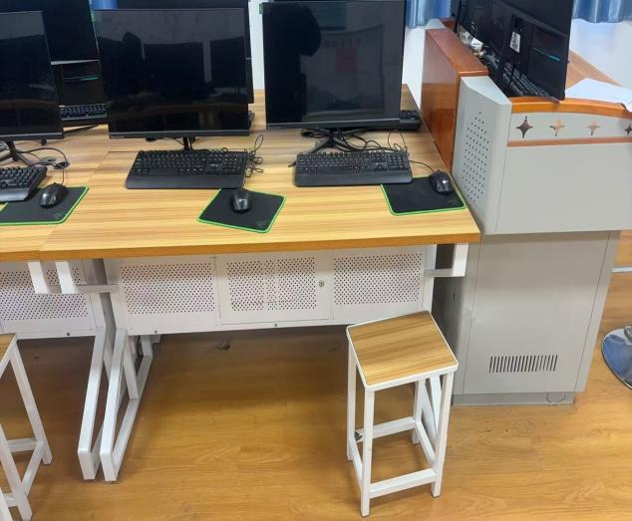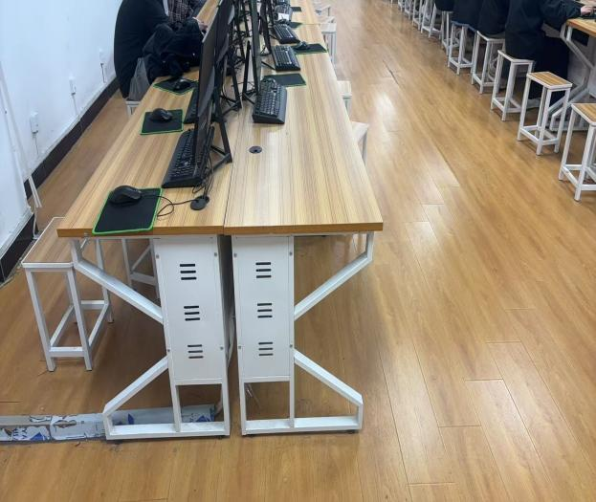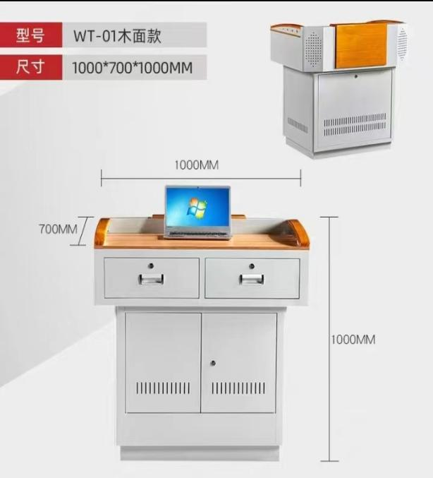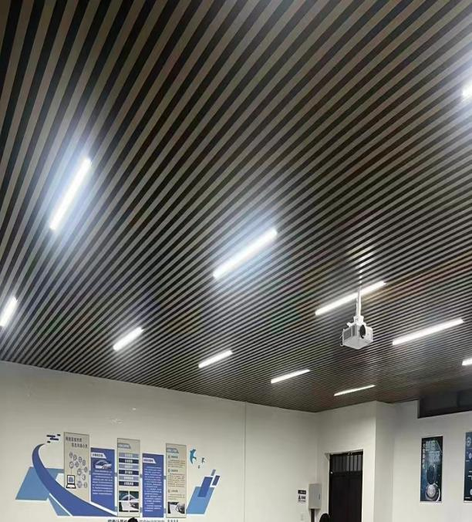
七、报价方式：
投标人需制作详细报价清单一式二份，报价内容包含：设计、制作、安装、调试、运费、税票等所有费用。
八、投标保证金：保证金为壹万元整；交纳形式为微信转账，中标后缴纳。
九、保证金退取办法：
确定中标单位后，中标单位将货品运到指定地点后，10日内无息退还。
十、付款方式：中标后甲乙双方共同协商，最终以签订合同为准。
十一、交货期：中标后甲乙双方根据实际情况共同协商。
十二、报名方式及时间：电话、短信、微信(微信号：15890187345)报名，报名时交报名费200元，按时到场参与投标者如数无息退还，无正当理由不到场，报名费不予退还，中标单位不予退还。公告发布时间为2026年3月29日起至2026年4月12日18:00时止。
十三、开标时间及地点：2026年 4月13日上午9时30分开标，地点：嵩山少林武术职业学院。
十四、本次招标项目最终解释权归嵩山少林武术职业学院所有。
十五、联系方式
投标报名联系人1：李老师 联系电话：17630055926
项目咨询联系人1：雷老师 联系电话：15890059089
地址：嵩山少林武术职业学院

